UNIVERSIDADE POSITIVO
Engenharia de Software
Nuno Denipoti & Gabriel Goulart
FULLBOX GAMES: LOJA DE JOGOS ONLINE
Documentação do Projeto Front-End Web
Documentação apresentada à disciplina Desenvolvimento Front-End para Web (DFEW.08), da Universidade Positivo, sob orientação do Prof. Fabricio Olivo.
Curitiba - PR
2026
SUMÁRIO
1 TEMA ESCOLHIDO E OBJETIVOS DO SITE 3
1.1 Objetivo geral 3
1.2 Objetivos específicos 3
2 FERRAMENTAS E RECURSOS DE APOIO 4
3 LINGUAGENS UTILIZADAS 5
4 SITES DE REFERÊNCIA (INSPIRAÇÃO) 6
5 DIVISÃO DE TAREFAS ENTRE OS INTEGRANTES 7
6 DIFICULDADES ENCONTRADAS E SOLUÇÕES 8
7 ESTUDO DE EXPERIÊNCIA DO USUÁRIO (UX) 9
7.1 Público-alvo e persona 9
7.2 Jornada principal 9
7.3 Decisões de UX 9
8 ESTUDO DE INTERFACE DO USUÁRIO (UI) 10
9 USABILIDADE 11
10 PALETA DE CORES 12
11 TIPOGRAFIA 13
12 MAPA DO SITE (SITEMAP) 14
12.1 Estrutura de pastas 14
13 APLICAÇÕES DE JAVASCRIPT 15
13.1 Estruturas utilizadas 15
13.2 Funções do arquivo app.js 15
13.3 Eventos 16
13.4 Dados no navegador (localStorage) 16
13.5 Validação de formulários 16
13.6 JavaScript por página 17
14 TELAS DESENVOLVIDAS 18
14.1 Versão para computador 18
14.2 Versão para smartphone 22
15 COMO EXECUTAR O SITE 23
REFERÊNCIAS 24

1 Tema escolhido e objetivos do site
O tema escolhido foi uma loja virtual de jogos eletrônicos, a FullBox Games. Trata-se de uma loja fictícia, criada como projeto acadêmico, que reúne em um só lugar o catálogo de jogos, notícias do universo gamer, ranking dos mais vendidos, carrinho de compras, cadastro e login de usuários e uma área para anunciantes.
O tema foi escolhido por permitir aplicar, de forma natural, os principais recursos do desenvolvimento front-end: listagem dinâmica de produtos, filtros, carrinho, formulários com validação, tabelas, galeria de imagens, vídeo e áudio, além de um visual atrativo para o público jovem.

1.1 Objetivo geral
Construir um site de loja de jogos responsivo, de fácil navegação e que funcione totalmente offline a partir do arquivo index.html, aplicando HTML, CSS e JavaScript.

1.2 Objetivos específicos
- Apresentar o catálogo com 8 jogos e permitir filtrar por gênero.
- Permitir adicionar e remover jogos do carrinho, aplicar cupom de desconto e finalizar a compra.
- Permitir criar conta, entrar no site e enviar mensagens de contato, com validação dos campos.
- Oferecer conteúdo editorial (notícias), ranking de vendas e uma página institucional com vídeo e áudio.
- Disponibilizar uma página de patrocínio com planos para anunciantes.
- Garantir uma interface agradável, intuitiva e responsiva em computadores e smartphones.

2 Ferramentas e recursos de apoio
Abaixo estão os softwares, bibliotecas e recursos utilizados no desenvolvimento, com os respectivos links de acesso.
Recurso | Uso no projeto | Link
Bootstrap 5.3 | Grid responsivo (row, col), barra de navegação com menu recolhível, cards, botões (btn), formulários (form-control e form-select) e alertas (alert). Os arquivos estão em css/ e js/ para funcionar offline. | getbootstrap.com
Fonte Inter | Tipografia de todo o site. O arquivo da fonte fica em fonts/ para uso offline. | fonts.google.com/specimen/Inter
MDN Web Docs | Consulta de referência sobre HTML, CSS e JavaScript. | developer.mozilla.org
W3C | Padrões da web e validação de marcação. | w3.org
W3Schools | Tutoriais e exemplos de HTML, CSS e JavaScript. | w3schools.com
FFmpeg | Conversão do vídeo para MP4 em 720p, usado na página Sobre. | ffmpeg.org
GitHub | Armazenamento e publicação pública do projeto, com controle de versões do código. | github.com
Heurísticas de Nielsen | Base do estudo de usabilidade (seção 9). | nngroup.com
Editor de código e navegador | Escrita do código e testes com as ferramentas de desenvolvedor do navegador. | Visual Studio Code (https://code.visualstudio.com/), com a extensão Live Server para testar o site; navegador Google Chrome (https://www.google.com/chrome/) com as ferramentas de desenvolvedor.
Imagens | Capas dos jogos e imagens das notícias (pasta img/). | https://www.playstation.com/ https://br.pinterest.com/  https://store.steampowered.com/

3 Linguagens utilizadas
- HTML5: estrutura das 12 páginas com tags semânticas (nav, main, header, section, article, footer), tabelas, formulários, vídeo e áudio.
- CSS3: estilização em três formas (arquivo externo css/style.css, estilo incorporado no index.html e estilo em linha), variáveis CSS, Flexbox, Grid, gradientes, transições e media queries.
- JavaScript (puro): toda a lógica do site em js/app.js, sem bibliotecas além do Bootstrap. As páginas carrinho.html e login.html usam HTML, CSS e JavaScript puros, sem Bootstrap. Detalhado na seção 13.

4 Sites de referência (inspiração)
A principal referência foi a loja Steam, que também tem link no menu do site. Ela serviu de referência para o formato de cards com capa, preço e botão de compra, para o tema escuro e para o destaque de jogos na página inicial.

5 Divisão de tarefas entre os integrantes
Integrante | Responsabilidades
Gabriel Goulart | páginas index, loja, produto e carrinho (HTML, CSS e JavaScript).
Nuno Denipoti | cadastro, login, contato, notícias, ranking, sobre, patrocínio e documentação.

6 Dificuldades encontradas e soluções
Dificuldade | Solução adotada
Fazer o site funcionar offline | Bootstrap, fonte, vídeo e áudio dependiam de endereços da internet. Todos foram trazidos para dentro do projeto (css/, js/, fonts/, video/ e audio/) e referenciados por caminhos relativos.
Guardar dados sem banco de dados | O localStorage só armazena texto. As listas (carrinho, usuários e mensagens) são convertidas com JSON.stringify ao salvar e JSON.parse ao ler.
Mostrar um produto ou notícia diferente na mesma página | O identificador é passado pela URL (produto.html?id=3) e lido com location.search, e os dados vêm do vetor de jogos.
Filtro de gêneros da loja | As opções do filtro precisavam ser iguais aos gêneros cadastrados nos jogos. O select foi ajustado para listar exatamente os gêneros existentes.
Layout em telas pequenas | Uso do grid do Bootstrap (1 coluna no celular e 3 no computador), menu recolhível e media query em 768 px para as demais páginas.
Vídeo grande demais para o GitHub | O trailer original tinha 4K e cerca de 170 MB, acima do limite de 100 MB por arquivo do GitHub. O vídeo foi convertido com o FFmpeg para 360p e ficou com cerca de 4 MB, sem perda visível na tela do site.

7 Estudo de Experiência do Usuário (UX)
O estudo de UX partiu de quem usa o site e do que essa pessoa quer fazer nele.

7.1 Público-alvo e persona
O público são jovens e adultos que gostam de jogos e querem comprar de forma rápida, sem excesso de informação. A persona abaixo é hipotética e serviu de guia para as decisões de design.
Persona | Descrição
Gustavo, 24 anos | Estudante, joga no computador e no console. Acessa pelo celular e pelo notebook. Quer ver os lançamentos, comparar preços e comprar em poucos cliques. Não tem paciência com cadastros longos.

7.2 Jornada principal
- Chega na página inicial e vê os destaques da semana.
- Vai até a Loja e filtra por gênero.
- Abre os detalhes do jogo ou clica em Comprar.
- Acompanha a quantidade de itens pelo contador do menu e abre o Carrinho.
- Aplica o cupom GAME10 e confere o total.
- Clica em Finalizar compra. Se não estiver logado, é levado ao login e depois conclui a compra.

7.3 Decisões de UX
- Menu igual em todas as páginas e fixo no topo, para o usuário nunca se perder.
- Poucos passos entre a vontade de comprar e a compra: da loja ao carrinho em um clique.
- Cupom divulgado na própria loja, onde o usuário decide a compra.
- Mensagens de retorno em cada ação (jogo adicionado, cupom aplicado, compra realizada, erros de login).
- Conteúdo editorial (notícias e ranking) para dar motivos de volta ao site.

8 Estudo de Interface do Usuário (UI)
A interface segue um tema escuro, comum em lojas de jogos, com um único verde de destaque para chamar a atenção para o que importa.
- Layout: conteúdo centralizado em um contêiner de até 1100 px, com respiro entre as seções.
- Cards: capa do jogo, nome, descrição, preço em verde e botões. Ao passar o mouse, o card sobe levemente e a borda fica verde.
- Botões: dois estilos, o preenchido (ação principal, como Comprar) e o vazado (ação secundária, como Detalhes). Ao passar o mouse, ficam verdes.
- Menu: barra fixa com fundo translúcido e desfoque; a página atual aparece em verde e negrito.
- Formulários: campos escuros com borda arredondada, rótulos acima, contorno verde no foco e borda vermelha quando o dado é inválido.
- Tabelas: cabeçalho em verde sobre fundo escuro para o ranking e o carrinho.
- Imagens: capas com bordas arredondadas e recorte uniforme (object-fit) para manter o alinhamento dos cards.
- Responsividade: grid de 3 colunas no computador que vira 1 coluna no celular, menu recolhível e ajuste do espaçamento da página inicial.

9 Usabilidade
A usabilidade foi avaliada com base nas 10 heurísticas de Nielsen, relacionando cada uma ao que foi feito no site.
Heurística | Aplicação no site
Visibilidade do estado do sistema | Contador de itens do carrinho no menu, página atual destacada no menu e mensagens após cada ação.
Correspondência com o mundo real | Vocabulário de loja (carrinho, cupom, finalizar compra) e seta (↗) nos links que abrem outro site.
Controle e liberdade do usuário | Botão Remover no carrinho e botão Voltar às notícias na leitura.
Consistência e padrões | Mesmo menu, rodapé, botões e cores em todas as páginas.
Prevenção de erros | Campos obrigatórios, e-mail com formato validado, mínimo de caracteres e padrão de letras no nome; compra bloqueada sem login ou com carrinho vazio.
Reconhecimento em vez de memorização | Menu sempre visível, dica do cupom na loja e exemplos nos campos (placeholders).
Flexibilidade e eficiência | Compra direta pela listagem ou pela página de detalhes; filtro por gênero.
Design estético e minimalista | Poucos elementos por tela, uma cor de destaque e textos curtos.
Ajuda a reconhecer e corrigir erros | Mensagens claras como "E-mail ou senha incorretos", "As senhas não coincidem" e "Cupom inválido".
Ajuda e documentação | Página de contato com assuntos pré-definidos e página Sobre explicando o projeto.

Além disso, o site foi testado em telas de computador (1280 px) e de celular (390 px) e em modo offline, sem conexão com a internet.

10 Paleta de cores
A paleta usa fundos escuros em tons de azul e preto e um verde vibrante como cor de destaque, o que cria contraste alto com o texto claro e remete ao universo gamer.
Cor | Nome | Código | Uso
 | Verde destaque | #01C38E | Preços, botões ao passar o mouse, menu ativo, títulos de tabela, contador do carrinho, mensagens.
 | Branco suave | #F2F2F2 | Texto principal e botões preenchidos.
 | Cinza claro | #BDBDBD | Textos secundários, rodapé e rótulos de formulário.
 | Azul-grafite | #1A1E29 | Campos de formulário e texto dos botões claros; parte do fundo.
 | Azul escuro | #132D46 | Final do degradê do fundo do site.
 | Azul de borda | #172038 | Bordas de cards, tabelas, menu e formulários.
 | Preto dos cards | #121212 | Fundo de cards e formulários.
 | Preto | #000000 | Início do degradê de fundo e menu translúcido.
 | Vermelho de erro | #F53F3F | Borda de campos com dado inválido.

O fundo do site é um degradê diagonal de preto (#000000) para azul-grafite (#1a1e29) e azul escuro (#132d46), fixo ao rolar a página.
Contraste: o texto claro (#f2f2f2) sobre os fundos escuros (#1a1e29 e #121212) tem razão de contraste de cerca de 15:1 e o verde de destaque (#01c38e) tem cerca de 7:1, ambos acima do mínimo de 4,5:1 recomendado pela WCAG para texto.

11 Tipografia
A fonte escolhida foi a Inter, uma fonte sem serifa criada para telas, com ótima legibilidade em tamanhos pequenos e aparência moderna. Foram usados os pesos 400 (texto), 600 (botões e destaques) e 700 (marca e títulos). Caso a fonte não carregue, o navegador usa Arial.
Elemento | Estilo
Texto corrente | Inter 400, tamanho 1rem, altura de linha 1,6.
Título da página inicial | Tamanho fluido com clamp(2rem, 6vw, 3.5rem), que se adapta à largura da tela.
Títulos h1, h2 e h3 | Hierarquia definida pelo Bootstrap, com margens ajustadas no style.css.
Marca "FullBox Games" | Inter 700, 1,25rem.
Botões | Inter 600.
Preços | Inter 600 na cor verde de destaque.

A fonte é carregada pelo arquivo local fonts/Inter-Variable.ttf, por meio da regra @font-face do style.css, para que o site funcione sem internet.

12 Mapa do site (sitemap)
O site tem 12 páginas HTML na pasta raiz. O menu principal dá acesso a Início, Loja, Notícias, Ranking, Sobre, Contato, Carrinho e Entrar, além de um link externo para a Steam. O rodapé leva a Contato, Anuncie aqui (patrocínio) e Criar conta.
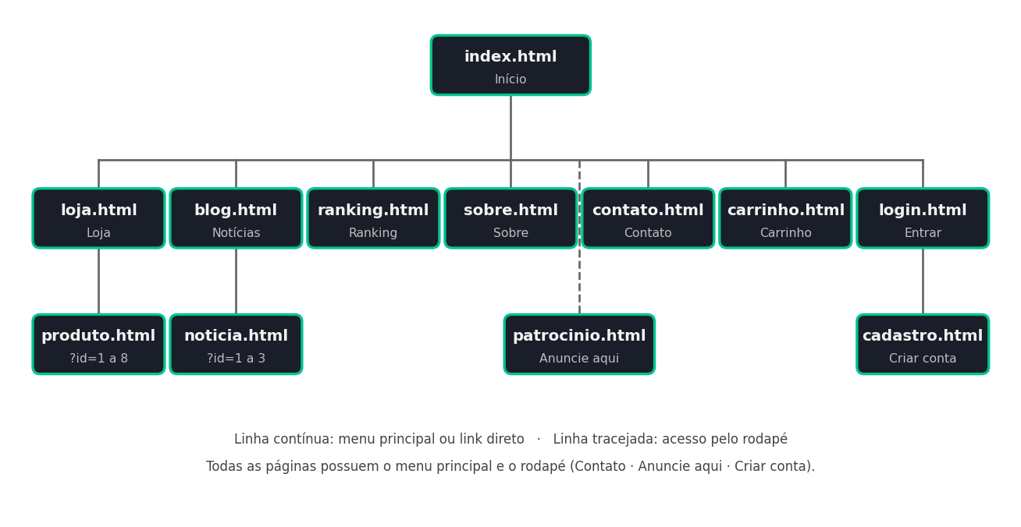
Figura: mapa do site FullBox Games.

12.1 Estrutura de pastas
Pasta / arquivo | Conteúdo
Raiz | As 12 páginas HTML (index, loja, produto, carrinho, blog, noticia, ranking, sobre, contato, cadastro, login e patrocinio).
css/ | style.css (estilos do projeto) e bootstrap.min.css.
js/ | app.js (lógica do projeto) e bootstrap.bundle.min.js.
img/ | Capas dos 8 jogos e imagens das 3 notícias.
fonts/ | Arquivo da fonte Inter.
video/ e audio/ | Vídeo institucional (MP4) e trilha sonora (MP3) da página Sobre.
doc/ | Esta documentação.

13 Aplicações de JavaScript
Todo o JavaScript do projeto está em js/app.js, incluído em todas as páginas, e um pequeno trecho em noticia.html que carrega os textos das notícias. O código usa JavaScript puro e é organizado nas quatro estruturas básicas da programação.

13.1 Estruturas utilizadas
Estrutura | Onde aparece
Sequencial | Funções com comandos em ordem, como comprar(): lê o carrinho, adiciona o jogo, salva, atualiza o contador e avisa o usuário.
Condicional (if) | Cupom válido ou inválido, compra só com login e carrinho cheio, filtro por gênero, jogo ou notícia inexistente na URL, senhas iguais, e-mail repetido e login correto.
Repetição (for) | Montagem da lista de jogos da loja, linhas do carrinho com soma do total, busca de usuário no cadastro e no login.
Dados | Vetor de objetos "jogos" (id, nome, gênero, preço e descrição), vetor de notícias e listas gravadas no localStorage.

13.2 Funções do arquivo app.js
Função | O que faz
moeda(v) | Formata um número como preço em reais, com vírgula (ex.: R$ 449,90).
valor(id) | Devolve o texto digitado em um campo de formulário.
escrever(id, texto) | Escreve um texto em um elemento da página (textContent).
ler(chave) / salvar(chave, lista) | Leem e gravam listas no localStorage, usando JSON.parse e JSON.stringify.
contar() | Atualiza o número de itens do carrinho exibido no menu. Roda em todas as páginas.
comprar(id) | Adiciona o jogo ao carrinho e avisa o usuário.
remover(posicao) | Retira um item do carrinho (splice) e redesenha a tabela.
mostrarCarrinho() | Monta a tabela do carrinho com um laço for e calcula o total, já com desconto.
aplicarCupom() | Verifica se o cupom digitado é GAME10 e aplica 10% de desconto.
finalizarCompra() | Exige login, impede compra com carrinho vazio e, se tudo certo, esvazia o carrinho.
mostrarLoja() | Desenha os cards dos jogos, respeitando o gênero escolhido no filtro.
mostrarProduto() | Lê o id da URL e preenche capa, nome, descrição, gênero e preço do jogo.
cadastrar() | Valida senhas iguais e e-mail repetido, e grava o novo usuário.
entrar() | Confere e-mail e senha com os usuários cadastrados e inicia a sessão.
enviarContato() | Grava a mensagem do formulário de contato e confirma o envio.
mostrarNoticia() (noticia.html) | Lê o id da URL e preenche título, imagem e textos da notícia.

13.3 Eventos
Os eventos estão escritos diretamente nos HTMLs: onload (carregar loja, produto e carrinho), onclick (comprar, remover, aplicar cupom e finalizar compra), onchange (filtro de gênero) e onsubmit (cadastro, login e contato, com return false para não recarregar a página).

13.4 Dados no navegador (localStorage)
Chave | Conteúdo
carrinho | Lista com os ids dos jogos adicionados.
usuarios | Lista de usuários cadastrados (nome, e-mail e senha).
sessao | Nome do usuário que fez login.
mensagens | Mensagens enviadas pelo formulário de contato.

Observação: como o projeto é acadêmico e não tem servidor, a senha fica guardada em texto no navegador. Em um site real, a autenticação seria feita no servidor, com senha criptografada.

13.5 Validação de formulários
A validação usa os recursos do HTML5 (required, minlength, pattern e type="email") junto com o CSS (:invalid), que deixa a borda vermelha quando o dado está incorreto. O JavaScript complementa com as regras que o HTML não cobre, como senhas iguais e e-mail já cadastrado.

13.6 JavaScript por página
Página | Uso de JavaScript
index.html | Contador do carrinho no menu. Menu recolhível (Bootstrap).
loja.html | mostrarLoja() no onload e no onchange do filtro; comprar().
produto.html | mostrarProduto() lendo o id da URL; comprar().
carrinho.html | mostrarCarrinho(), remover(), aplicarCupom() e finalizarCompra().
blog.html | Contador do carrinho e menu recolhível.
noticia.html | mostrarNoticia() lendo o id da URL.
ranking.html | Contador do carrinho e menu recolhível.
sobre.html | Contador do carrinho e menu recolhível (vídeo e áudio usam os controles do HTML5).
contato.html | enviarContato().
cadastro.html | cadastrar().
login.html | entrar().
patrocinio.html | Contador do carrinho e menu recolhível.

14 Telas desenvolvidas
Abaixo estão as telas do site em computador e em smartphone.

14.1 Versão para computador
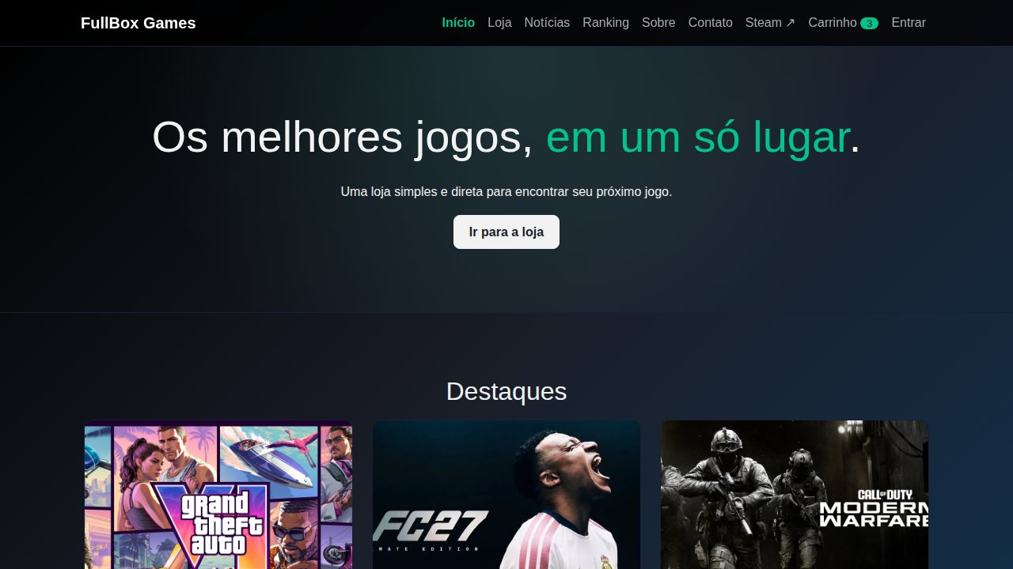
Página inicial (index.html): destaques e galeria.
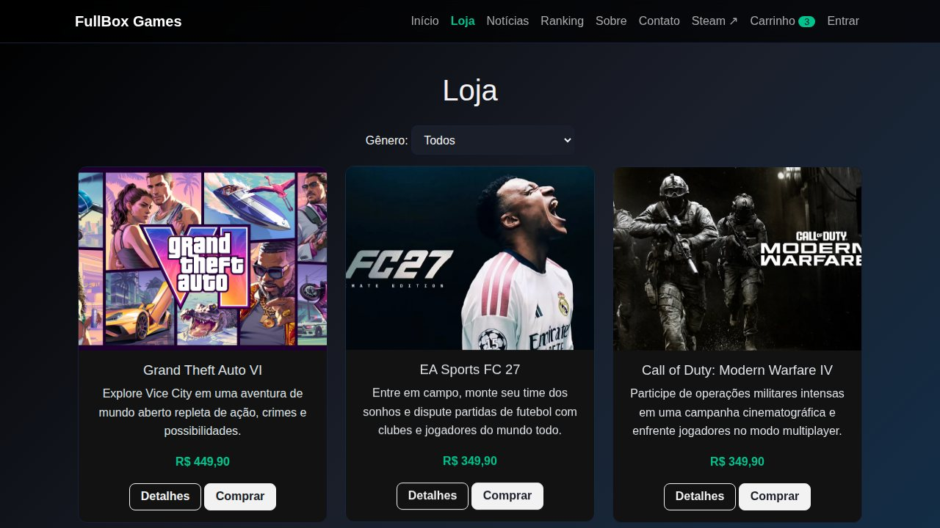
Loja (loja.html): listagem com filtro por gênero.
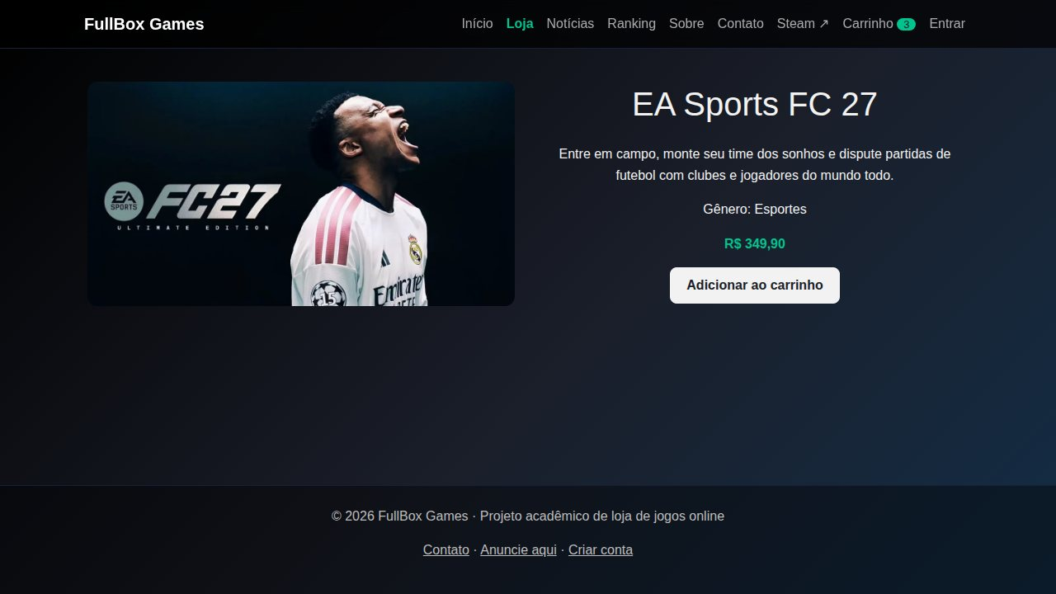
Produto (produto.html?id=2): detalhes do jogo.
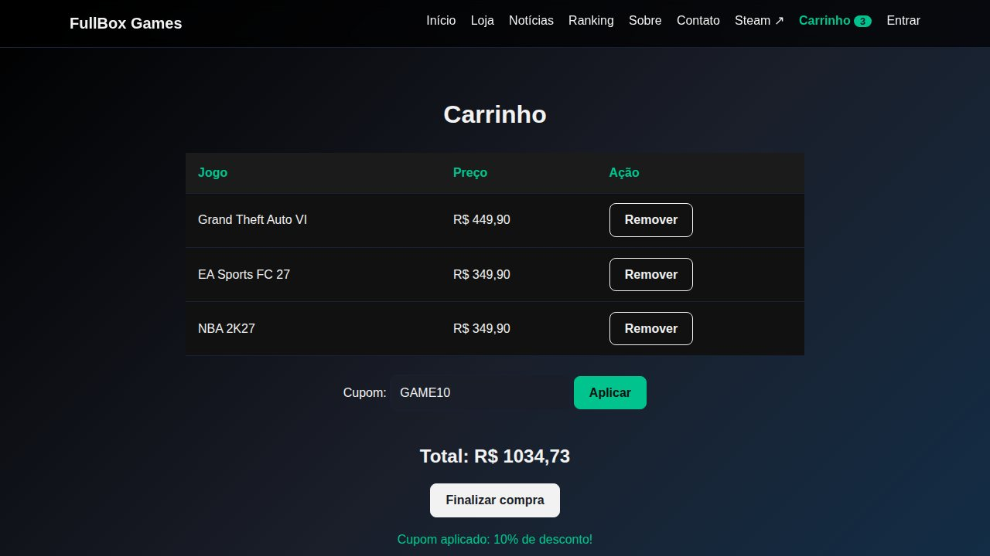
Carrinho (carrinho.html): itens, cupom e total com desconto.
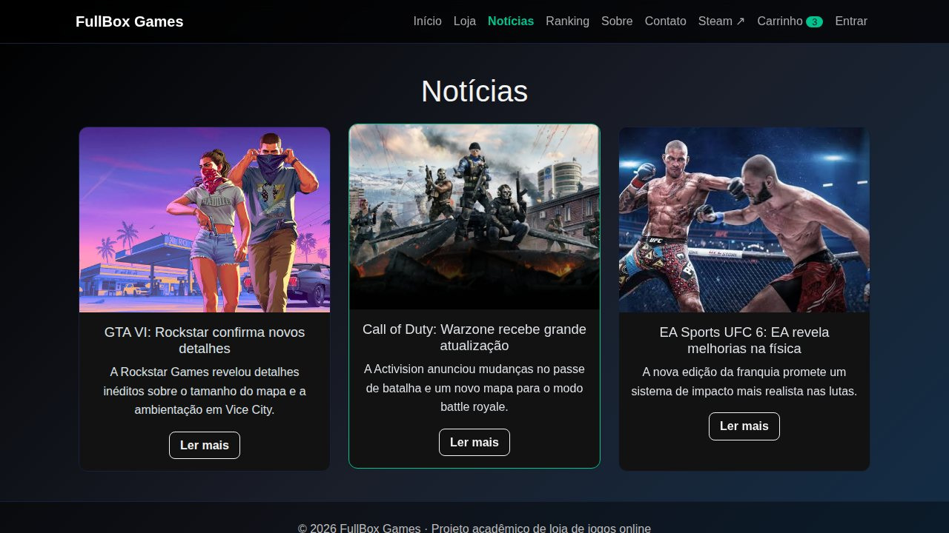
Notícias (blog.html): lista de notícias.
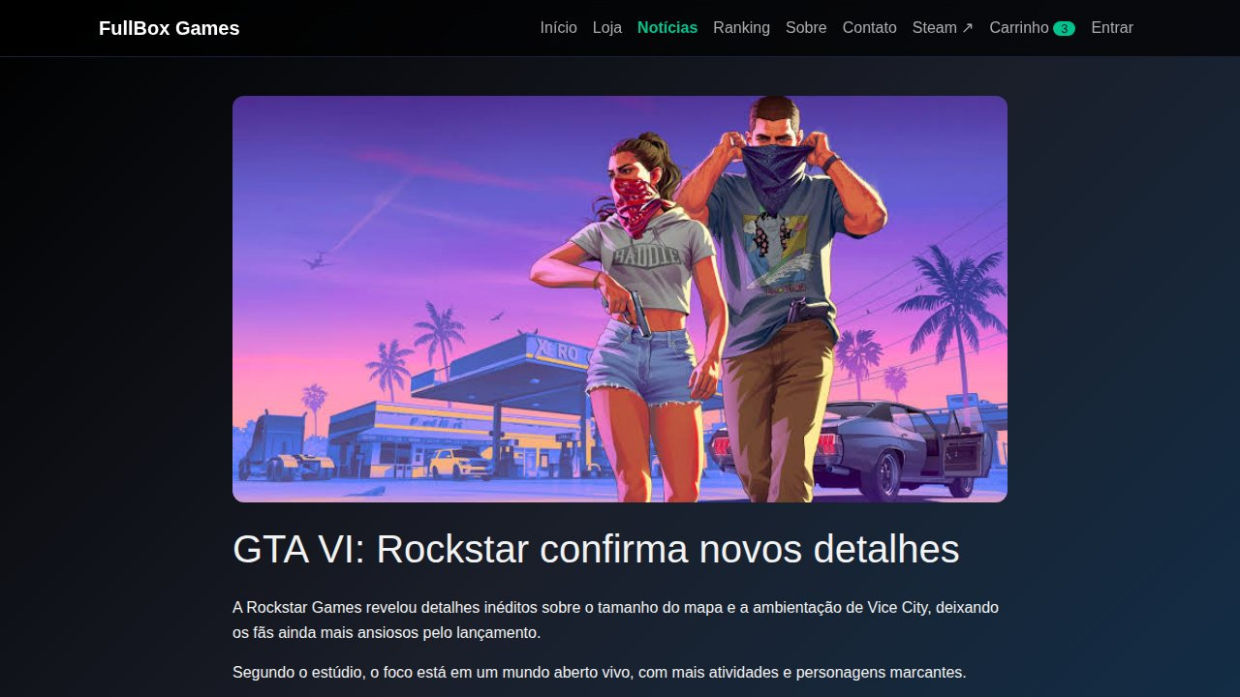
Notícia (noticia.html?id=1): leitura completa.
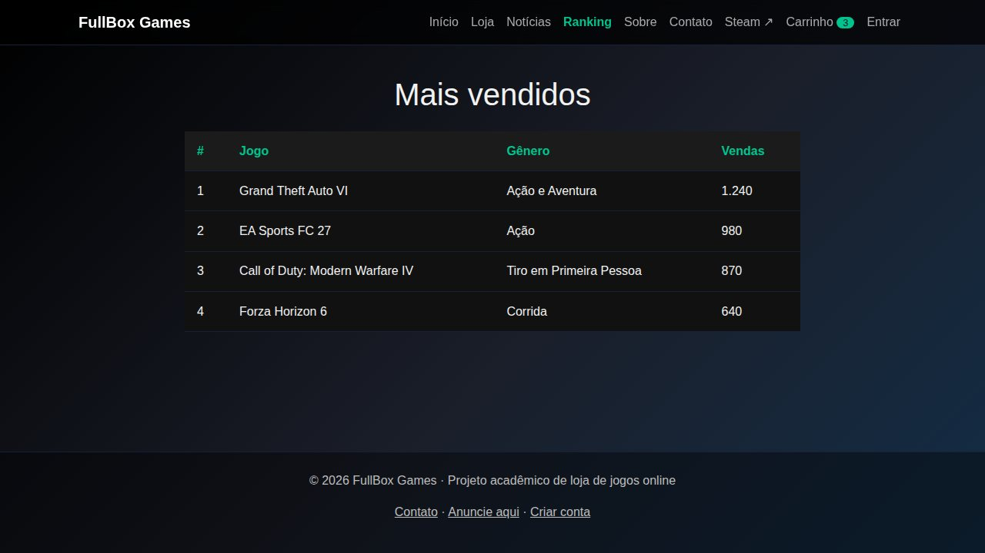
Ranking (ranking.html): tabela dos mais vendidos.
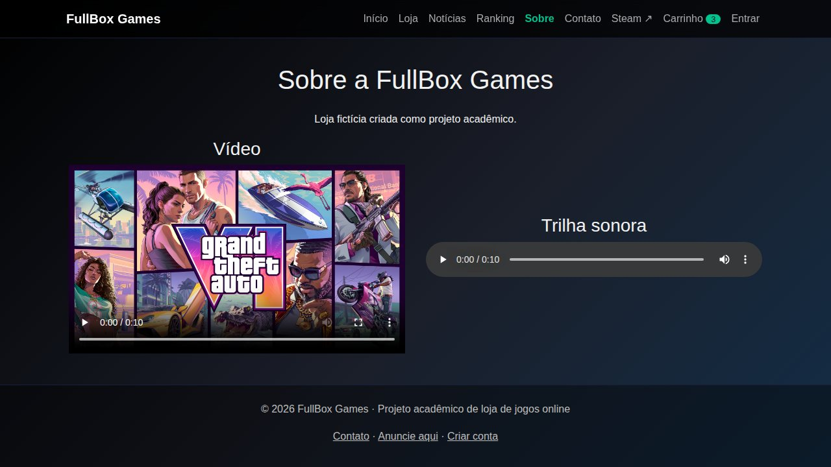
Sobre (sobre.html): apresentação, vídeo e trilha sonora.
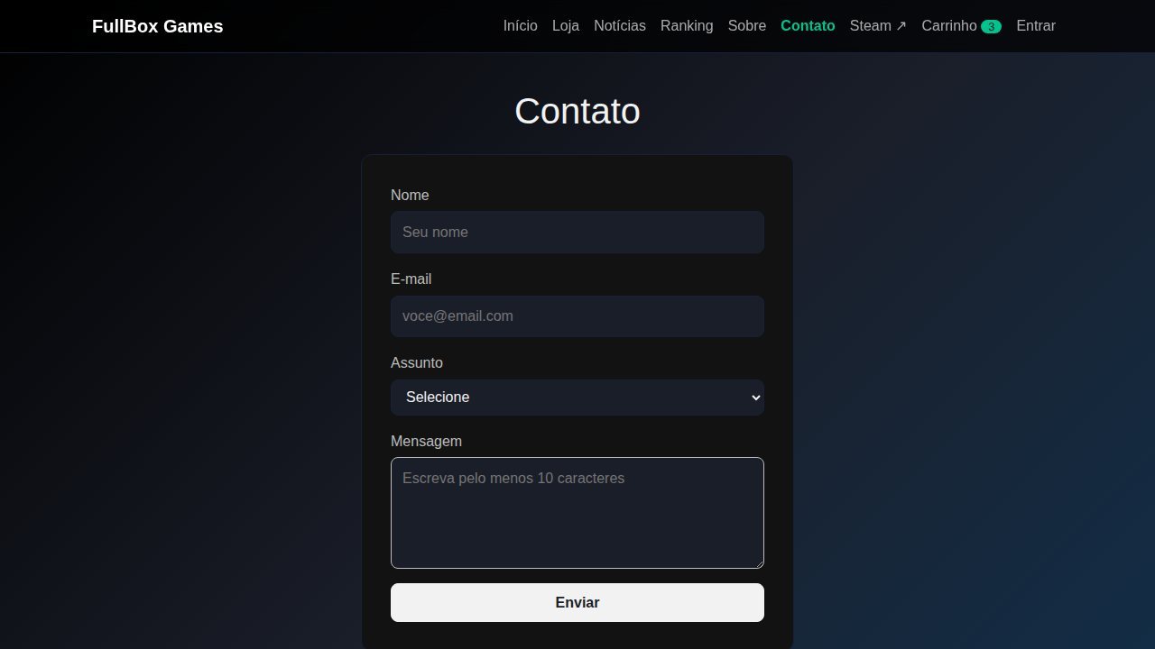
Contato (contato.html): formulário com validação.
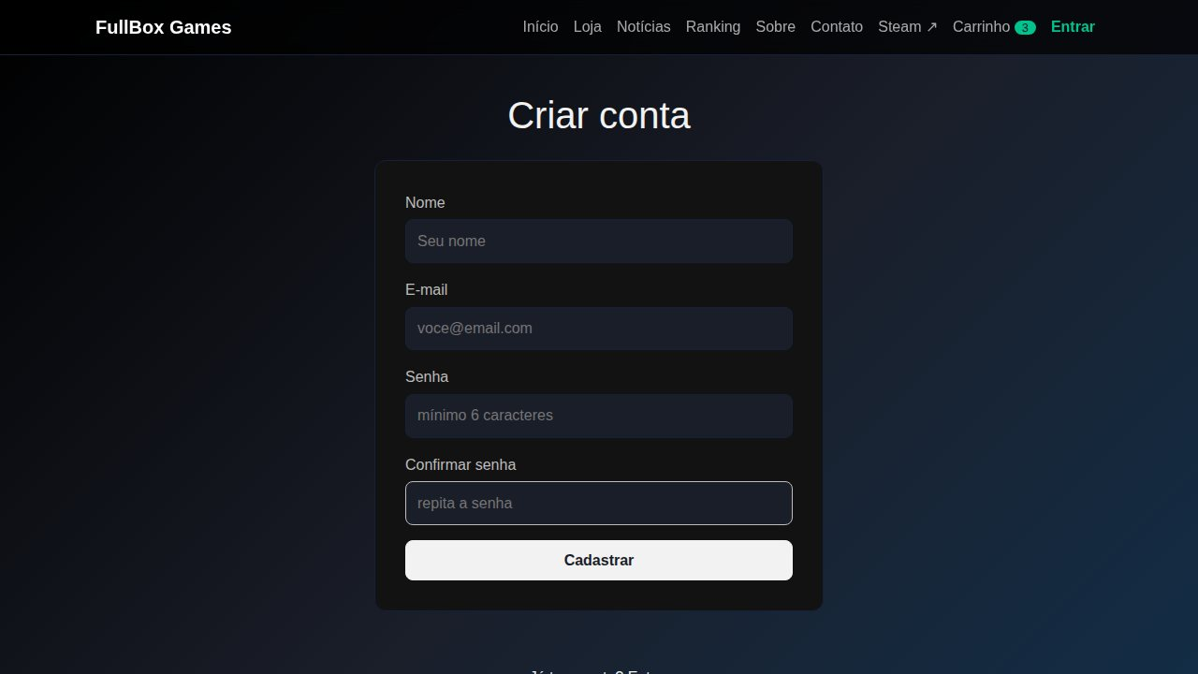
Criar conta (cadastro.html).
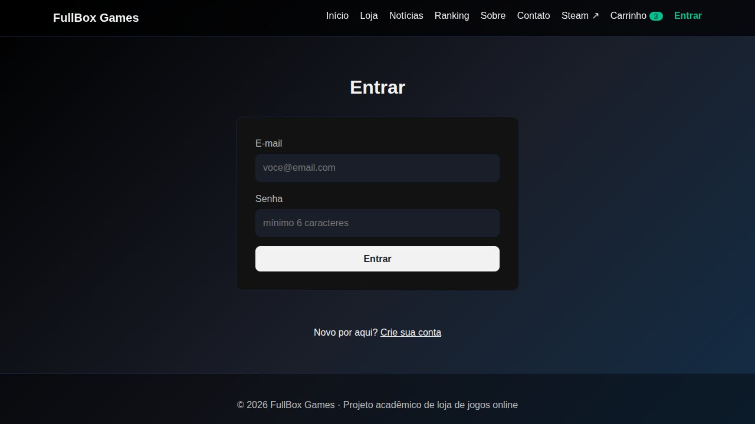
Entrar (login.html).
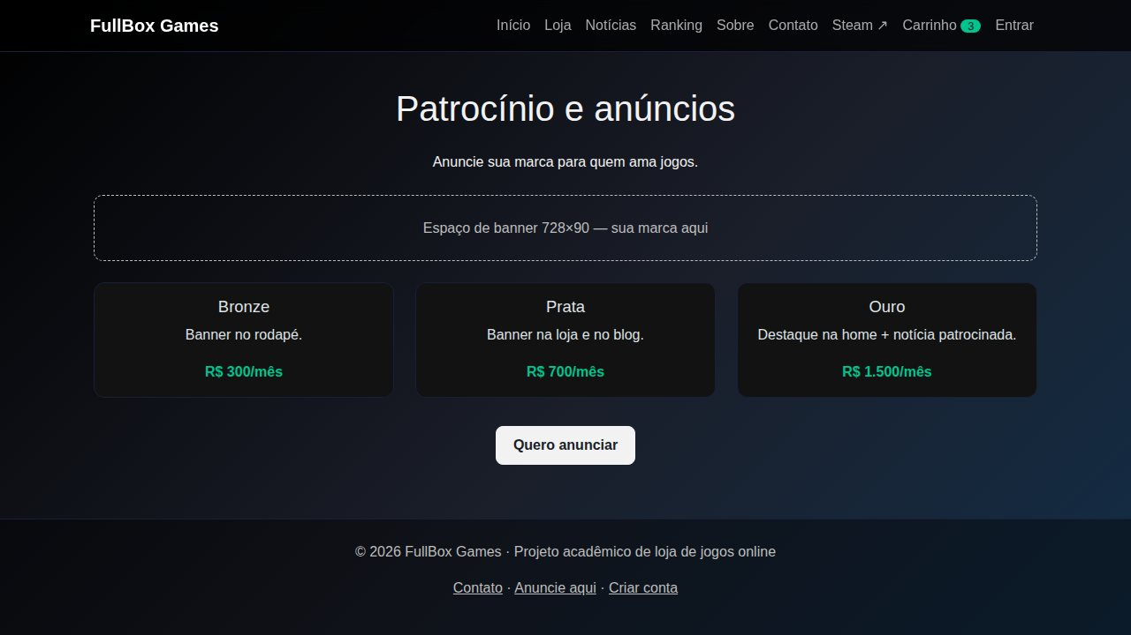
Patrocínio (patrocinio.html): planos para anunciantes.

14.2 Versão para smartphone
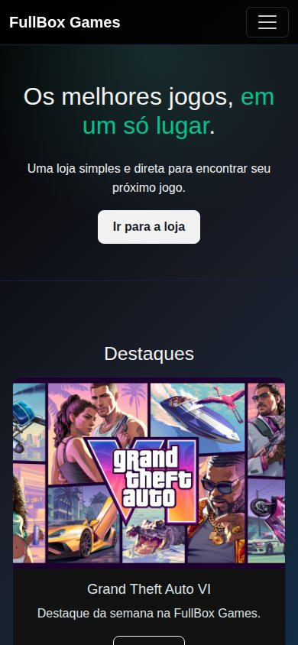  Início | 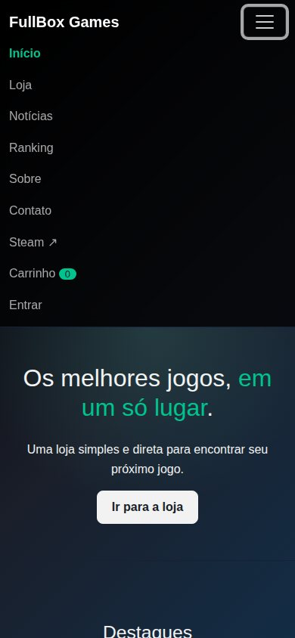  Menu recolhido aberto | 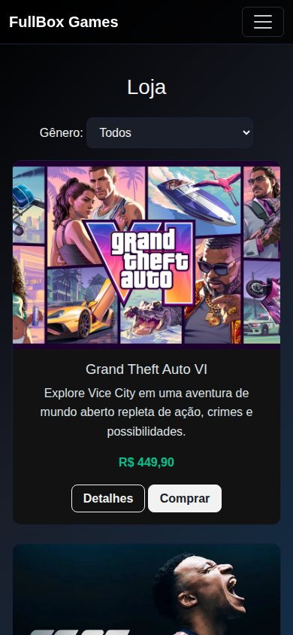  Loja em 1 coluna

15 Como executar o site
- O código-fonte completo do FullBox Games está disponível publicamente no GitHub, contendo todos os arquivos HTML, CSS, JavaScript, imagens etc.
- Link: https://github.com/nunodenipoti/FullBox-Games.git
- Abrir o arquivo index.html em qualquer navegador moderno. Não é necessário internet nem servidor.
- Para testar o login, criar uma conta em Criar conta e depois entrar. Os dados ficam salvos no próprio navegador.
- Cupom de desconto disponível: GAME10 (10%).

Referências
BOOTSTRAP. Bootstrap. Disponível em: https://getbootstrap.com/. Acesso em: 11 nov. 2026.
FFMPEG. FFmpeg. Disponível em: https://ffmpeg.org/. Acesso em: 11 nov. 2026.
FLATSCHART, F. HTML 5: embarque imediato. Rio de Janeiro: Brasport, 2011.
GOOGLE FONTS. Inter. Disponível em: https://fonts.google.com/specimen/Inter. Acesso em: 11 nov. 2026.
KALBACH, J. Design de navegação web: otimizando a experiência do usuário. Porto Alegre: Bookman, 2009.
MDN WEB DOCS. Disponível em: https://developer.mozilla.org/pt-BR/. Acesso em: 11 nov. 2026.
NIELSEN, J.. 10 usability heuristics for user interface design. Disponível em: https://www.nngroup.com/articles/ten-usability-heuristics/. Acesso em: 11 nov. 2026.
STEAM. Disponível em: https://store.steampowered.com. Acesso em: 11 nov. 2026.
TERUEL, E. C. HTML5: guia prático. 2. ed. São Paulo: Érica, 2014.
W3C. World Wide Web Consortium. Disponível em: https://www.w3.org/. Acesso em: 11 nov. 2026.
W3SCHOOLS. Disponível em: https://www.w3schools.com/. Acesso em: 11 nov. 2026.

